Дзяржаўная ўстанова адукацыі
“Мальскі яслі-сад”

Канспект занятка

Адукацыйная галіна
“Дзіця і грамадства”

Старшая група

“Беларуская хатка запрашае”

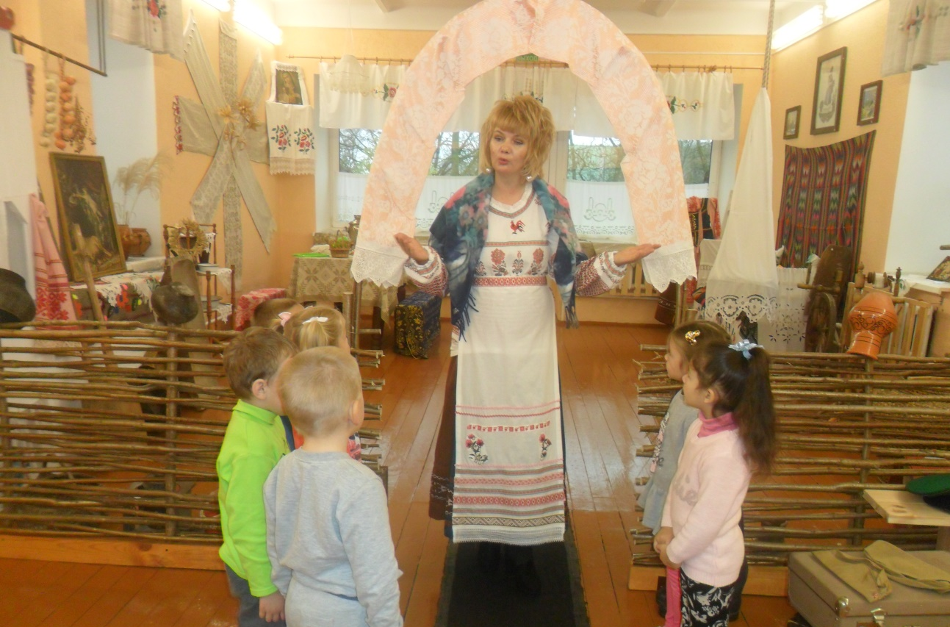

Выхавальнік дашкольнай адуккацыі
Шыш Таццяна Віктараўна

Малі 2019
Канспект занятка па адукацыйнай галіне “Дзіця і грамадства”

Старшая група

“Беларуская хатка запрашае”

Мэта: азнаямленне дзяцей дашкольнага ўзросту з культурай і традыцыямі беларускага народу.
Задачы:
- далучаць дзяцей старшай групы да крыніц народных традыцый і звычаяў беларускага народу;
- знаёміць выхаванцаў з прадметамі беларускага побыту;
- пашыраць уяўленні дзяцей аб малых фальклорных жанрах;
- развіваць мову, пазнавальныя працэсы і творчыя здольнасці дзяцей;
- выхоўваць патрыятычныя пачуцці.
Папаўненне слоўніка: продкі, пасядзелкі, пруткі, кадушка, сальніца, люлька, абрус, куфар, сурвэтка і інш.
Папярэдняя работа: завучванне твораў малых фольклорных жанраў, гульняў, знаёмства з беларускім арнаментам.
Матэрыял для занятка: невялікая выстава рамёстваў (вязаныя, упрыгожаныя вышыўкай рэчы, пляценне і інш.).
Ход занятка
Арганізацыйны момант.
Выхавальнік чытае верш “Ветлівыя словы”:
“Калі ласка”, “дзякуй”,”добры дзень” -
Ветлівыя словы чую ад людзей.
Я таксама буду імі даражыць:
З ветлівымі словамі лёгка жыць. Т.Кляшторная
- Дзеці вы таксама ведаеце шмат цудоўных, ласкавых і ветлівых слоў. І сёння такія словы вам спатрэбяцца не толькі на занятку, а і ўвогуле на кожны дзень.
Гульня “Скажы пажаданне”. Дзеці перадаюць адзін аднаму мячык і гавораць: ”Андрэйка, я жадаю табе на ўвесь дзень поспеху”; “Палінка, я жадаю табе на ўвесь дзень радасці,…дабрыні,…здароўя,…паслухмянасці” і г.д.)
Выхавальнік:
- Дзеці, сёння я запрашаю вас у беларускую хату. Тут вы ўбачыце цікавыя і невядомыя вам рэчы. У беларускай хаце будзем разам гуляць, працаваць і весяліцца. Згодны? Ну вось і добра. Прашу ў хату! Дзе цясней, там весялей!
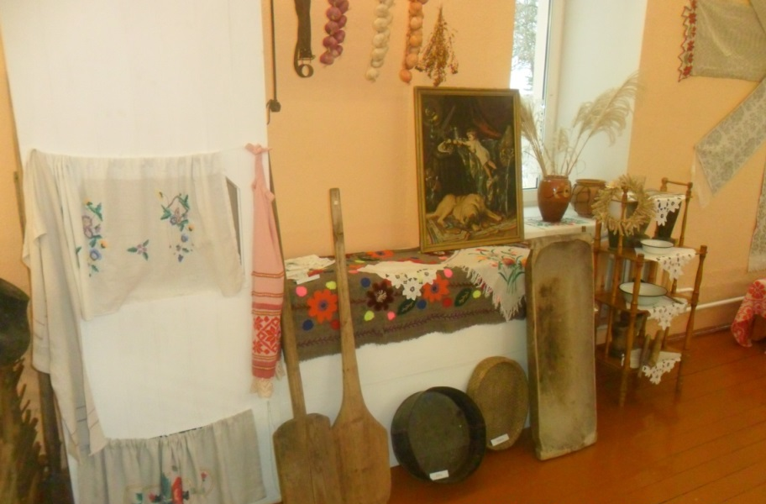
Выхавальнік расказвае пра прыгажосць і ўтульнасць беларускай хаты. Праводзіць экскурсію і гутарку з дзецьмі.
Паслухайце загадку:
Яна галодная –
Хата халодная,
Яна пад’ела –
У хаце пацяплела! (Печ)
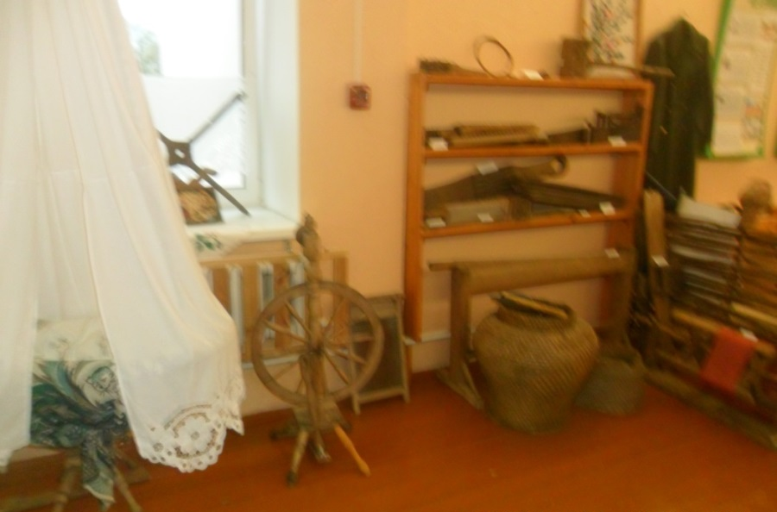
- Злева, пры ўваходзе – печ. Яна займае галоўнае месца ў хаце. У ёй пякуць хлеб, гатуюць ежу, на ёй можна спаць. Ад печы ў хату ідзе цяпло. Насупраць печы, каля ўвахода - гаспадарчы куток, ці як яго раней называлі “бабін куток”. Тут знаходзіцца кадушка з вадою, побоч на лаве - драўляныя вёдры, даёнка, каўшы, сальніца.
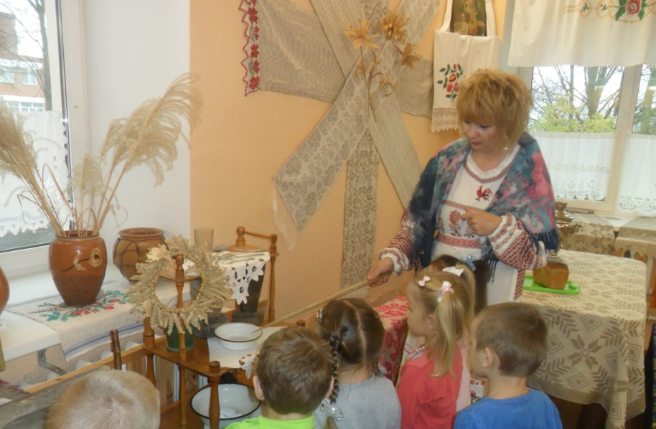
У хаце, дзе былі маленькія дзеці, раней вісела падвязаная да бэлькі на круках люлька (калыска), над якой маці спявала свайму дзіцяці калыханку (гучыць калыханка ў запісу).
Покуць – чырвоны куток – найбольш пачэснае месца ў хаце. На покуці размешчаны абразы. Тут расшытыя ручнікі (разглядаюць), пучкі свянцоных іржаных каласкоў і траў. На покуці стаіць стол, засланы абрусам, на ім хлеб. Хлеб галоўнае багацце ў хаце.
А ці ведаеце вы прыказкі і прымаўкі пра хлеб?
- Хлеб - усяму галава.
- Будзе дождж ісці, будзе хлеб расці.
- Колас добра не спее, калі сонца не грэе.
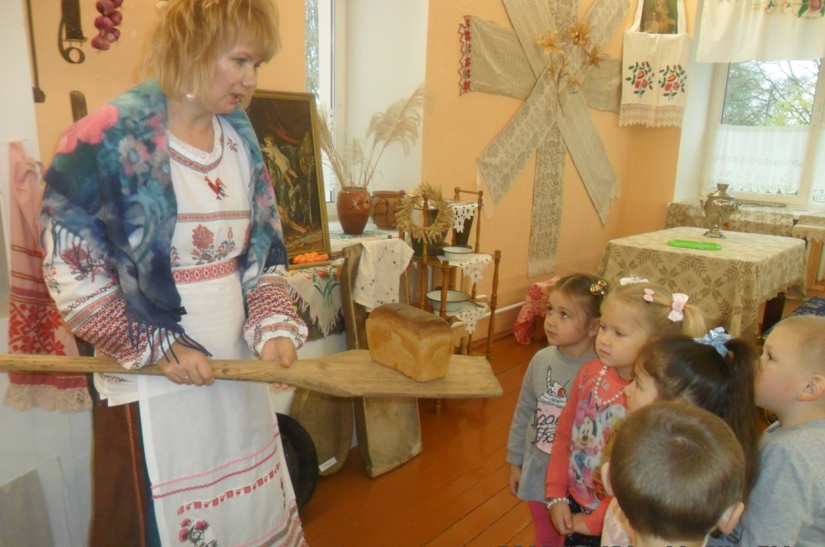
- Якая зямля – такі і хлеб.
А з чаго пячэцца хлеб? (адказы дзяцей – з мукі).
А адкуль бярэцца мука?(з зерня).
А з якога зерня атрымліваецца мука для выпякання хлеба? (з жыта, пшаніцы, аўса).
Гульня “Знайдз зерне для пірага”
На вялікай талерцы рассыпана зерне пшаніцы, гароху, фасолі. Дзеці павінны выбраць гарох і фасолю ў маленькія талеркі, а зерне пшаніцы застаецца на вялікай талерцы.
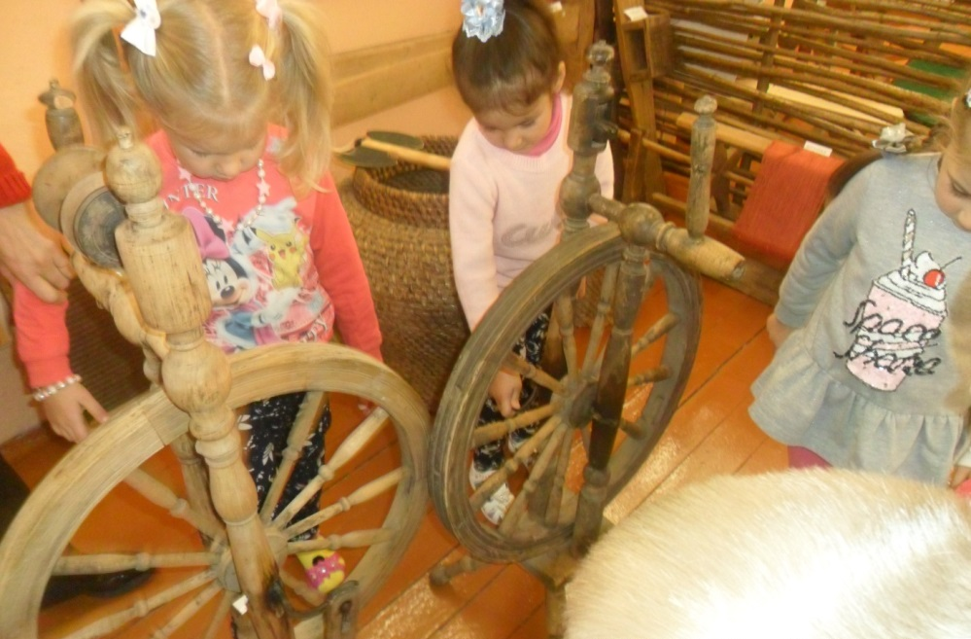
Паміж покуццю і гаспадарчым кутком раней стаялі кросны для ткацтва ў хатніх умовах. Да столі падвешвалі “павука” - упрыгожанне з саломы. Лічылася, што ён прыносіць шчасце людзям, якія жывуць у гэтай хаце.
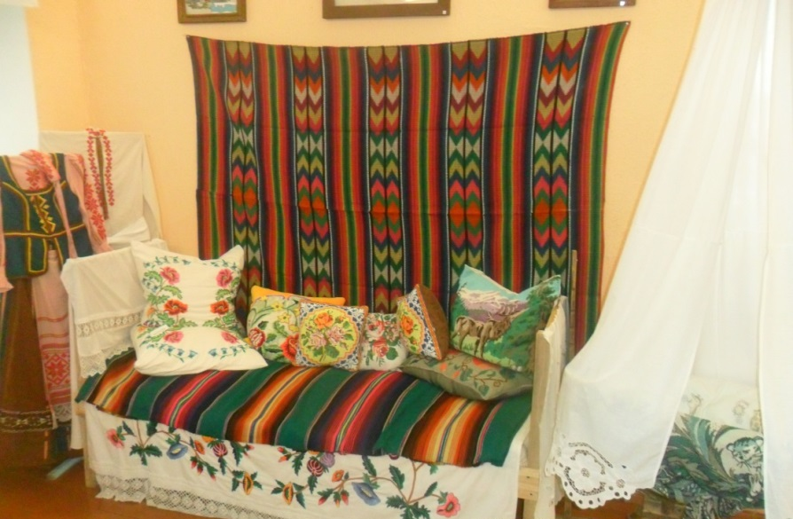
Пачэснае месца ў сялянскай хаце займае куфар. У ім захоўвалася святочнае адзенне і самыя дарагія для гаспадароў рэчы. У даўнія часы нашы продкі (дзядулі і бабулі), закончыўшы палявыя работы і сабраўшы ўвесь ураджай, збіраліся ў такой хаце глыбокай восенню і зімой на так званыя “пасядзелкі”, ці як іх яшчэ называлі “вячоркі”.
На пасядзелкі раней дзяўчаты бралі з сабой прасці кудзелю, часам ніткі - вышываць, вязаць розныя рэчы на прутках. Гаворка была лагоднай, добразычлівай. Часам яна аздаблялася легендамі аб незвычайных здарэннях і нават казкамі. Старэйшыя любілі праверыць кемлівасць малодшых, загадвалі загадкі. Зараз мы паспрабуем уявіць, як жа гэта было раней. (Выхавальнік запрашае дзяцей сесці на лаўку.)
Выхавальнік: Сяду каля вас на лаўцы,
Разам з вамі пасяджу.
Загадаю вам загадкі,
Хто хутчэйшы –пагляджу. Р.Барадулін
(Каля лаўкі стаіць кош з гароднінай.)
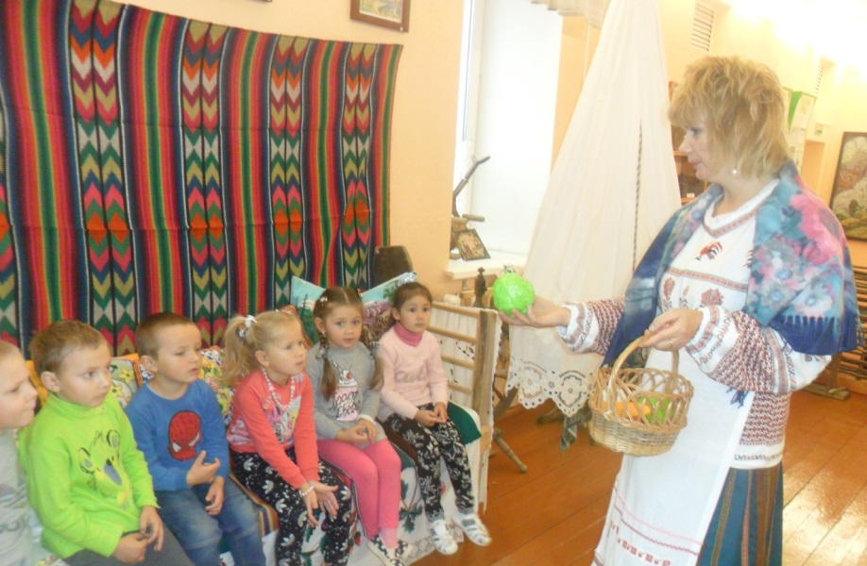
1. От бабуля важна села
І глядзіць навокал смела.
У зямлю схавала лапаць,
Як зачэпіш - будзеш плакаць.
Гэта злосная бабуля
Называецца….(цыбуля). Р. Барадулін
2. У бабулі родны брат,
Ласкавейшы быццам,
А да слёз давесці рад,
Так, як і сястрыца.
Сам сабе наўме панок,
А прасцей сказаць…(часнок). Р.Барадулін
3. Не сыдзе з месца
Ні на крок,
Зарыўшыся ў пярыну.
Цярэбіць ціхі вецярок
Ягоную чупрыну.
Ды выцягнуць з пярыны -
Пачырванее нібы рак.
Вядома, што гэта…(бурак). Р.Барадулін
Выхавальнік:
- Як добра папрацавалі людзі ўвосень у полі, сабралі багаты ўраджай. Давайце ўспомнім, як гэта было. (Усе становяцца ў карагод і спяваюць песню “Ураджайную”.)
- Малайчынкі! Як хораша і весела ў нас тут на пасядзелках. А ці любіце вы працаваць? Каб дарэмна часу не губляць, давайце, дзеці, працаваць.
Пальчыкавая гімнастыка “Прыляцелі куры” (сл. народныя, апрацоўка А.Рашчынскага; дзеці ходзяць па пакоі)
Люлі, люлі, люлі, Пакачванне рукамі ўнізе
Прыляцелі куры, Рухі кісцямі рук -“крыльцы”.
Селі на варотах “Фанарыкі “ рукамі.
У чырвоных ботах. “Вяртушка” кулачкамі.
Сталі шчабятаці, Сцісканне і расцісканне кулачкоў.
Нечага ім даці. Вярчэнне далонямі.
Дала б я ім бобу, Пастукванне пальцам аб палец.
Ды не маю дробу. Плясканне ў далоні.
Дала б ім аўсу, Пастукванне пальцам аб палец.
Ды не маю каўша. Плясканне ў далоні.
Дала б ім грэчкі, Пастукванне кулачком аб кулачок.
Каб неслі яечкі. Плясканне ў далоні.
- Заўсёды ў людзей жыла павага да працы, жаданне падзяліцца з сябрамі горам і радасцю. Невычарпальнай была народная мудрасць, якая выявілася ў прыказках і прымаўках. Дзеці, можа, вы ведаеце прыказкі і прымаўкі аб працы? (Выхавальнік знаёміць дзяцей з некаторымі прыказкамі. Дзеці тлумачаць іх сэнс.)
- Дзе шчырая праца - там густа, а дзе лянота - там пуста.
- Чалавек без працы, што птушка без крылаў.
- Хочаш есці калачы, так не сядзі на пячы!
- Ногі носяць, а рукі кормяць.
Выхавальнік:
- Збіраліся беларусы на пасядзелках, песні спявалі, танцавалі, працавалі і яшчэ казкі народныя расказвалі. А чаму іх называюць народнымі?
Калі дзеці не могуць правільна адказаць, выхавальнік тлумачыць:
- Таму што ў даўнія часы людзі не ўмелі ні чытаць, ні пісаць і перадавалі казкі адзін аднаму ў вуснай форме.
- А ці любіце вы слухаць казкі? (Выхавальнік прапануе паслухаць урыўкі са сказак і прыгадаць іх назвы.)
- Нідзе не была. Нічога не ела, нічога не піла. Толькі як бегла цераз масток, ухапіла кляновы лісток, а як бегла ля крынічкі, ухапіла кропельку вадзічкі…(Каза- манюка.)
- Узяў пан хлопчыка, пасадзіў у кішэню і паехаў. “ Вось, - думае, - добрага аратага нажыў. Гэткага ні ў каго няма. Няхай зайздросцяць мне ўсе паны!” (Сынок-з-кулачок.)
- Жылі мужык і жонка. А дзяцей у іх не было. Жонка бядуе: няма каго ёй калыхаць, няма каго ёй гадаваць…
- Аднаго разу мужык пайшоў у лес, высек з алешыны палена, прынёс да хаты і кажа жонцы: На, калышы. (Піліпка-сынок.)
- Дык як жа мне не плакаць? Жылі мы з лісічкаю блізка адно каля аднаго. Пабудавалі мы сабе хаты. Я – з труску-пяску, а яна - з труску- сняжку. Настала вясна. Яе хатка растала. А мая стаіць як стаяла…(Зайкава хатка.)
Выхавальнік:
- Добра мы сёння гулялі, спявалі і працавалі. Ці спадабалася вам хата? А што спадабалася больш за ўсё - рабіць ці гуляць? Дык вось, дзеці, за добрую працу - добрая і платка.
(Дастае з печы пірог. Дзеці дзякуюць.)

